Литературный хронограф.
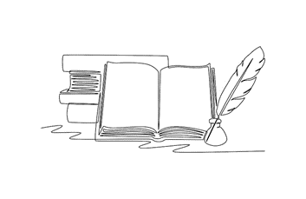
Сентябрь

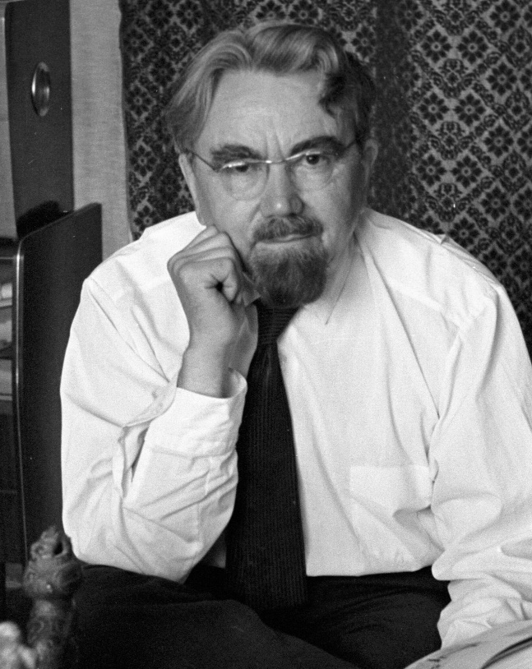

2 сентября исполняется 120 лет со дня рождения Александра Петровича Казанцева (1906–2002) — советского и российского писателя-фантаста, одного из основоположников отечественной научной фантастики. По образованию инженер, известность получил благодаря романам о научных открытиях и космических путешествиях. Среди главных произведений: «Пылающий остров», «Планета бурь», «Арктический мост», «Фаэты», «Возвращение в грядущее».

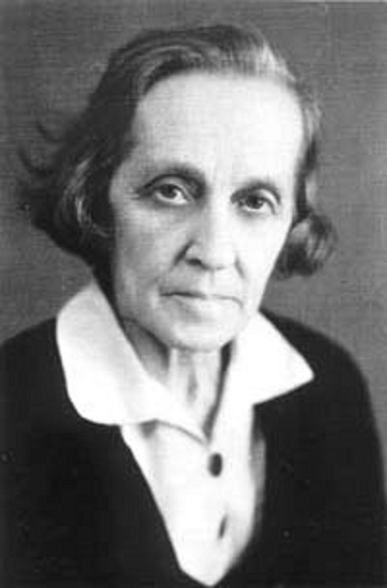
2 сентября исполняется 135 лет со дня рождения Александры Петровны Анисимовой (1891–1969) — русской сказочницы. Автор книг: «Заколдованная липа», «Про деда Водяного», «Птица Радость», «Три Аннушки»
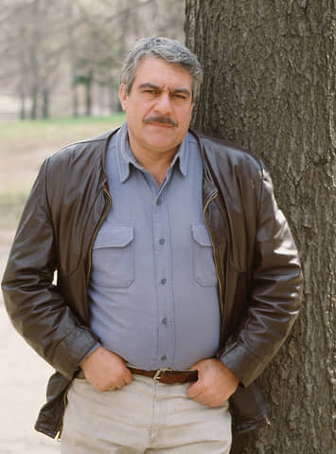

3 сентября исполняется 85 лет со дня рождения Сергея Донатовича Довлатова (1941–1990) — русского писателя и журналиста. Его проза основана на личном опыте. В СССР практически не публиковалась, распространялась через самиздат. В 1970-е эмигрировал в США. Среди известных произведений: «Заповедник», «Зона», «Компромисс», «Чемодан», «Иностранка», «Наши»
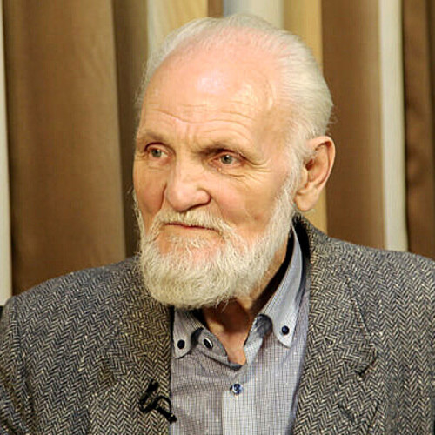

7 сентября исполняется 85 лет со дня рождения Владимира Николаевича Крупина (род. 1941) — русского писателя, автора прозы о природе и человеке. Автор книг: «Братец Иванушка», «Будем как дети», «В Дымковской слободе», «Иван – крестьянский сын», «На зеленой земле» .

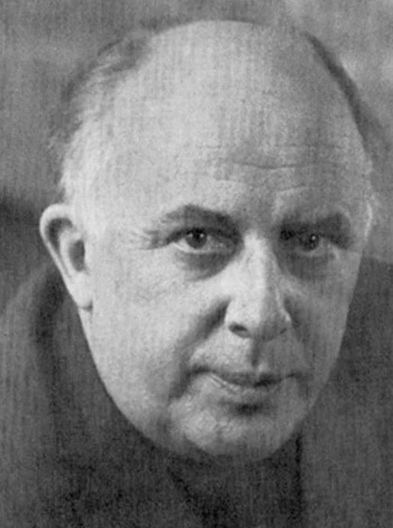

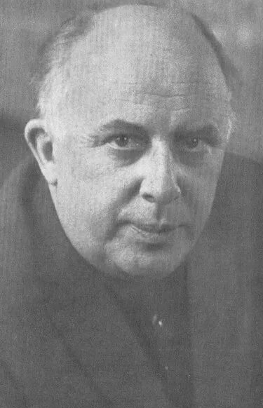

8 сентября исполняется 115 лет со дня рождения Василия Ивановича Ардаматского (1911–1989) — русского советского писателя, автора произведений в жанре военной прозы и приключенческой литературы .

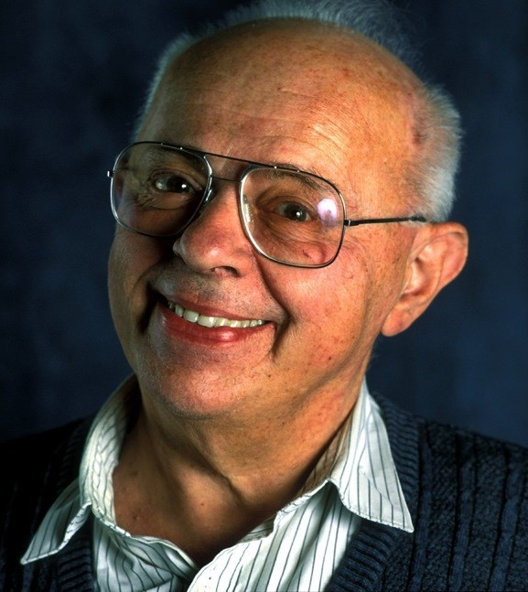

12 сентября исполняется 105 лет со дня рождения Станислава Германа Лема (1921–2006) — польского писателя и философа, одного из крупнейших авторов научной фантастики XX века. Его произведения соединяют фантастический сюжет с философскими и этическими вопросами. Мировую известность принёс роман «Солярис». Среди других работ: «Эдем», «Возвращение со звёзд», «Фиаско», «Рассказы о пилоте Пирксе», «Кибериада».

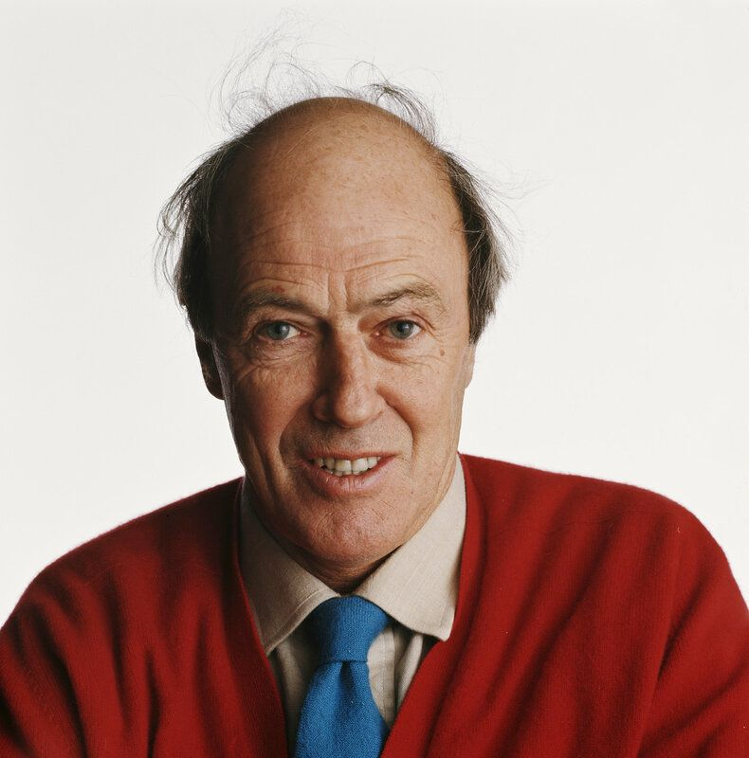

13 сентября исполняется 110 лет со дня рождения Роальда Даля (1916–1990) — английского писателя, автора знаменитых детских книг: «Чарли и шоколадная фабрика», «Джеймс и гигантский персик», «Волшебный палец» .

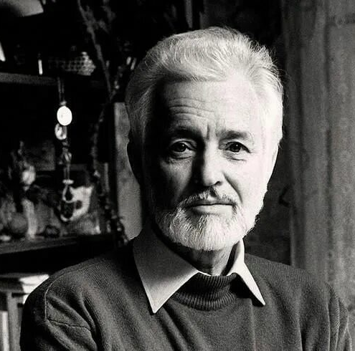
13 сентября исполняется 90 лет со дня рождения Геннадия Александровича Черкашина (1936–1996) — русского писателя-мариниста. Автор книг: «Бриг "Меркурий"», «Возвращение», «Лейтенант Шмидт» .
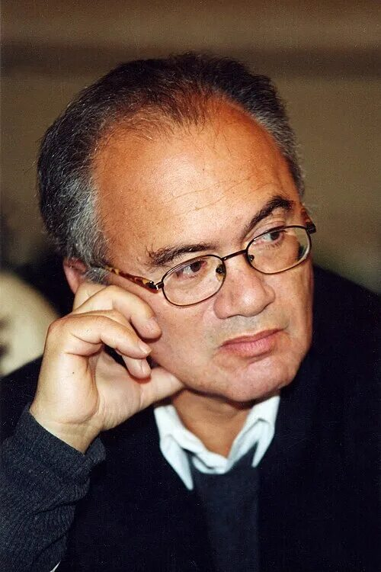

14 сентября исполняется 90 лет со дня рождения Александра Семёновича Кушнера (род. 1936) — русского поэта, лауреата премии имени Корнея Чуковского (2007). Автор стихов для детей: «Заветное желание», «Весёлая прогулка», «Как живёте?» .

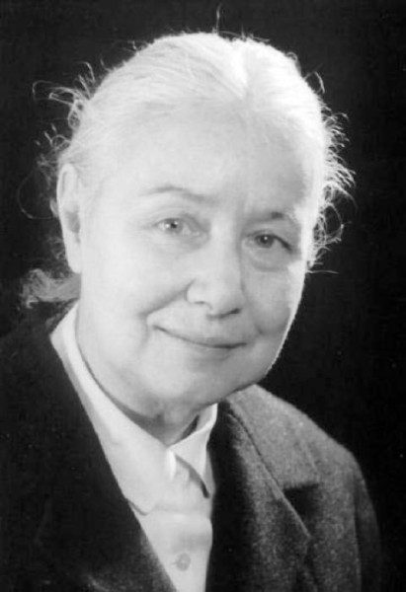

15 сентября исполняется 125 лет со дня рождения Лизелотты Вельскопф-Генрих (1901–1979) — немецкой писательницы, автора романа «Сыновья Большой Медведицы» .

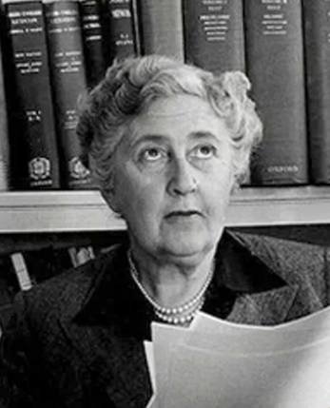
15 сентября исполняется 135 лет со дня рождения Агаты Кристи (1891–1976) — английской писательницы, «королевы детектива», создательницы знаменитых сыщиков Эркюля Пуаро и мисс Марпл .
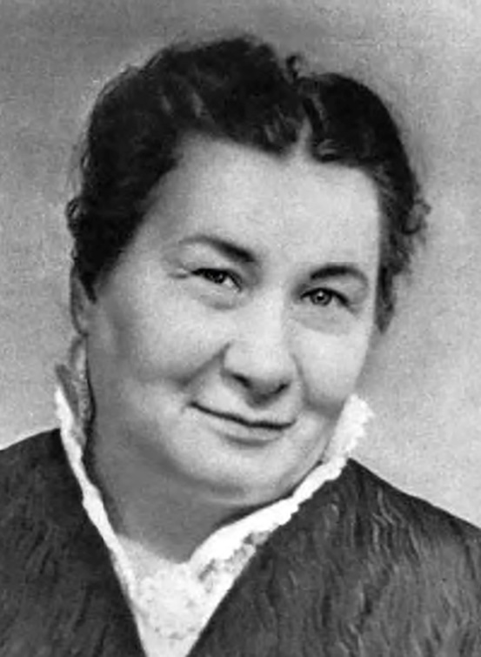

17 сентября исполняется 120 лет со дня рождения Любови Фёдоровны Воронковой (1906–1976) — советской писательницы, автора произведений для детей и юношества. Создала цикл исторических повестей о Древней Греции: «Сын Зевса», «В глуби веков», «Герой Саламина». Широко известна повесть «Девочка из города» о войне .

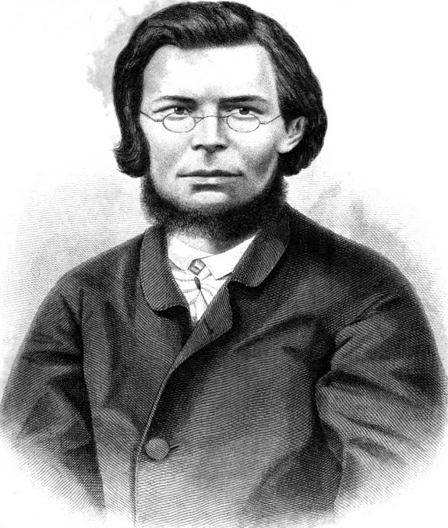
17 сентября исполняется 185 лет со дня рождения Фёдора Михайловича Решетникова (1841–1871) — русского писателя. Автор произведений: «На большой дороге», «Очерки обозной жизни» .
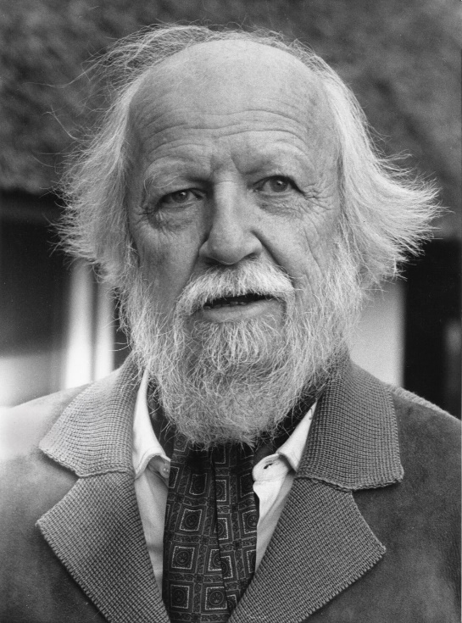
19 сентября исполняется 115 лет со дня рождения Уильяма Джеральда Голдинга (1911–1993) — английского писателя, лауреата Нобелевской премии по литературе (1983). Всемирную известность ему принёс роман «Повелитель мух» .
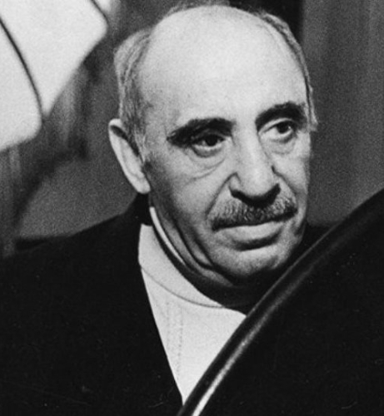
19 сентября исполняется 115 лет со дня рождения Семёна Израилевича Липкина (1911–2003) — русского поэта, прозаика и переводчика .
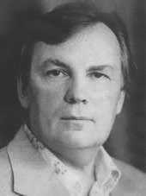
19 сентября исполняется 95 лет со дня рождения Станислава Тимофеевича Романовского (1931–1996) — русского писателя, автора более 30 сборников повестей и рассказов. Среди известных работ: «Александр Невский», «Детство Чайковского», «Повесть об Андрее Рублёве» .
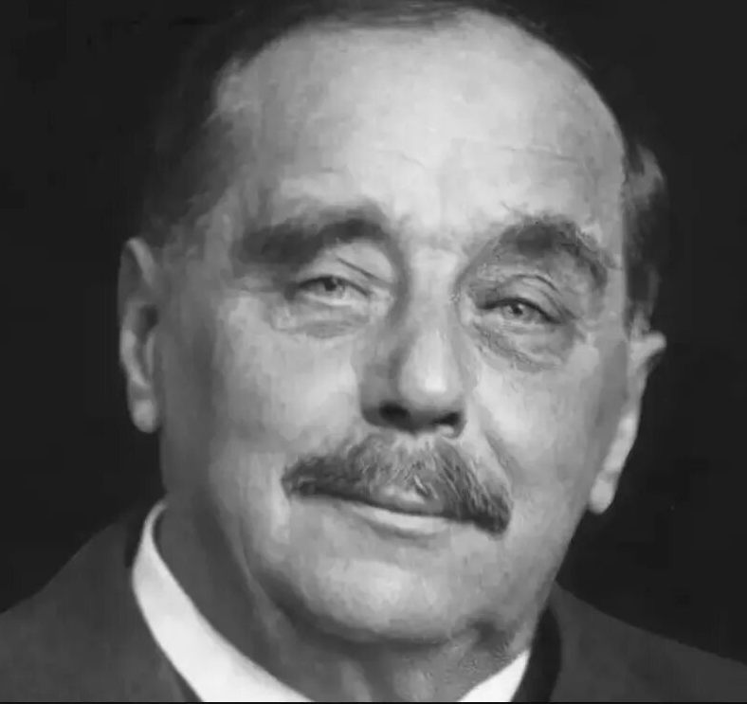

21 сентября исполняется 160 лет со дня рождения Герберта Уэллса (1866–1946) — английского писателя-фантаста .

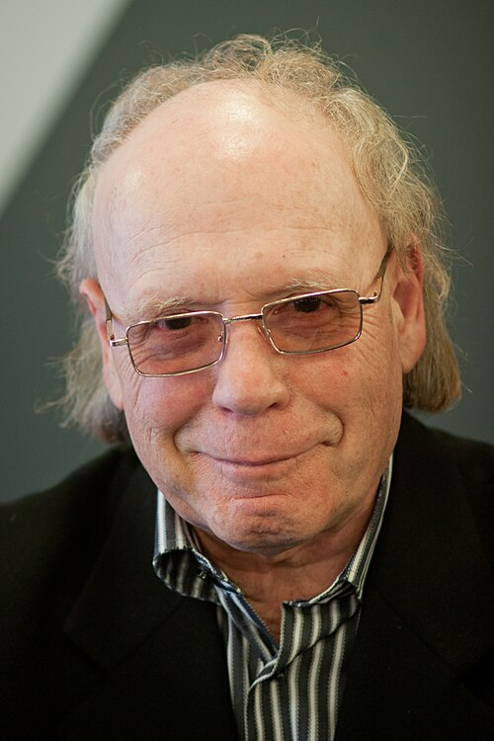

23 сентября исполняется 95 лет со дня рождения Эдварда Радзинского (род. 1931) — советского и российского писателя-историка .

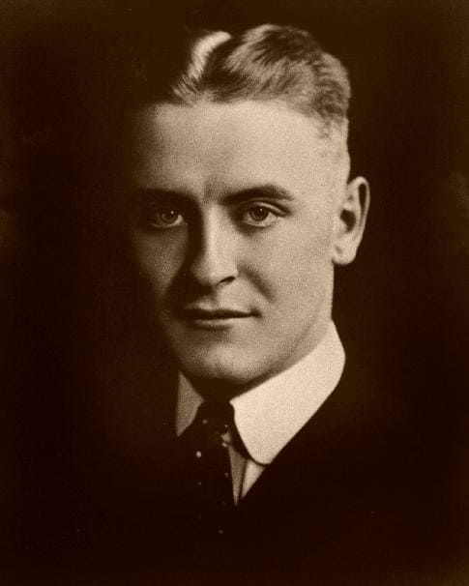

24 сентября исполняется 130 лет со дня рождения Фрэнсиса Скотта Фицджеральда (1896–1940) — американского писателя, одного из крупнейших прозаиков эпохи «века джаза» .

